VÍNCULO DE ACCESO A TRANSPARENCIA

Para entrar a nuestro portal de transparencia debes dirigirte a esta dirección:
https://sitio.monclova.gob.mx/Acerca/transp_info_publica_oficio.php

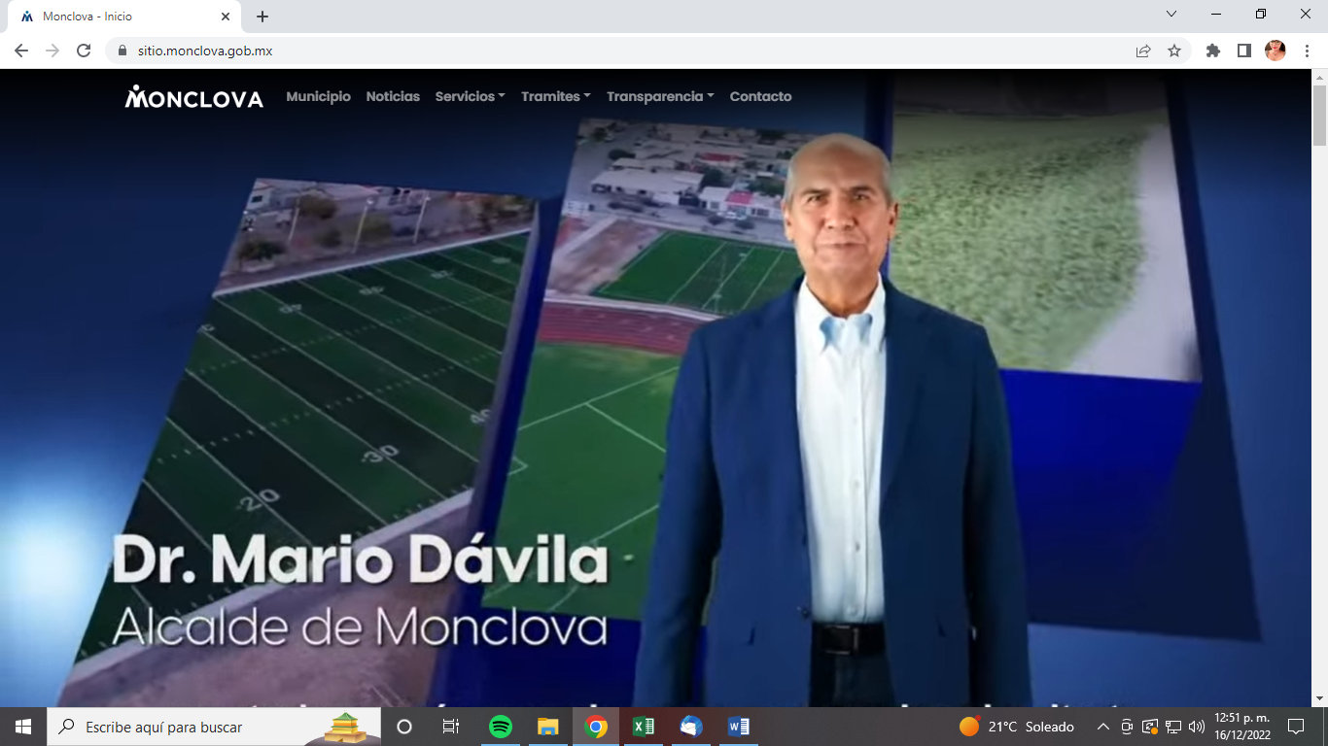

Actualizado 31 Diciembre 2022

